O o o
Fiche 4.
Exercice 1 :
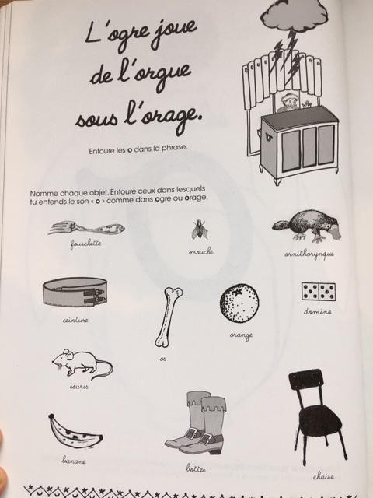
L’édition n’est pas obligatoire, l’enfant peut montrer la lettre souhaitée.

